 | 大阪府

建物内の環境をより快適に！

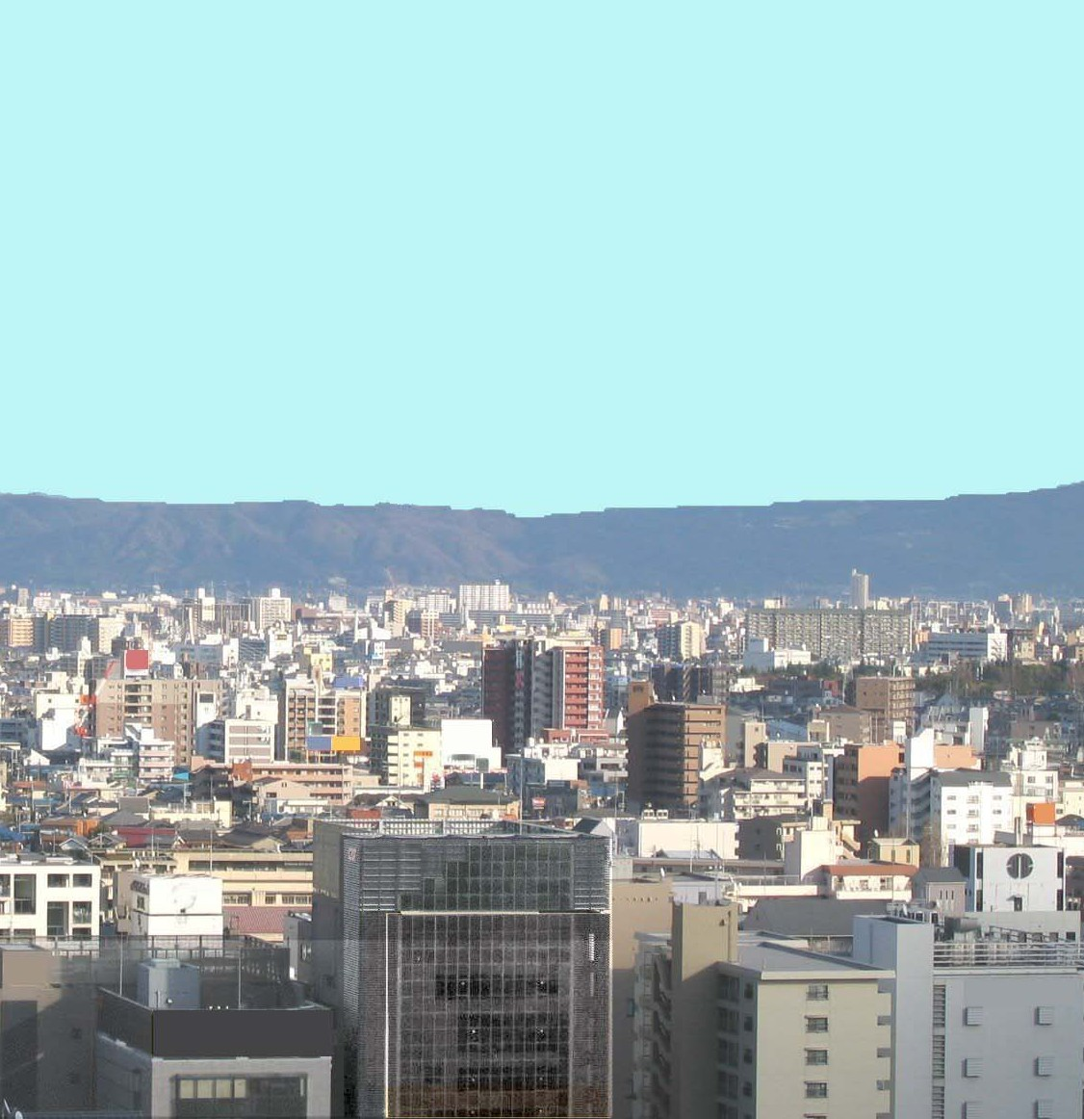
特定建築物の維持管理について

都市部を中心に大規模な建物が建設されており、一日の大半をこの中で過ごす人も多数います。
これらの建物で、衛生上の維持管理が不適切であると感染症やシックビル症候群等の健康障害が生じることがあります。
こうした建物の維持管理に起因する健康影響の問題に対処するとともに、より快適な環境を確保するために「建築物における衛生的環境の確保に関する法律」（略して建築物衛生法）が制定され、維持管理基準が定められています。

１ 計画的な維持管理 （建築物環境衛生管理技術者）
■ 特定建築物に該当する建物では、建築物環境衛生管理技術者が統括してその建物の環境衛生上の維持管理を計画的に行うことが義務付けられています。
２ 空 気 環 境 の 調 整
■ 居室における空気環境については、より快適な空気環境を実現するために次のような基準が定められています。
項 目 | 基 準 | 検査  実施  回数 | 基準が適用される設備の種類
項 目 | 基 準 | 検査  実施  回数 | 空気調和設備  外気導入、流量・温湿度の調整を行う設備 | 機械換気設備  外気導入・流量調整を行う設備(換気扇も含まれる)
１ 浮遊粉じんの量 (平均値) | ０．１５ｍｇ／ｍ^{３}以下 | ２月以内  ごとに  1回 | ○ | ○
２ 一酸化炭素の含有率 (平均値) | ６ｐｐｍ以下 | ２月以内  ごとに  1回 | ○ | ○
３ 二酸化炭素の含有率 (平均値) | １０００ｐｐｍ以下 | ２月以内  ごとに  1回 | ○ | ○
４ 温度 (瞬間値) | １８℃以上２８℃以下 | ２月以内  ごとに  1回 | ○ | ―
５ 相 対 湿 度 (瞬間値) | ４０％以上７０％以下 | ２月以内  ごとに  1回 | ○ | ―
６ 気 流 (瞬間値) | ０．５ｍ/sec以下 | ２月以内  ごとに  1回 | ○ | ○
７ ホルムアルデヒドの量 | ０．１ｍｇ／ｍ^{３}以下  (０．０８ｐｐｍ以下) | ＊ | ○ | ○
- ホルムアルデヒドの量は、特定建築物の建築、大規模の修繕・模様替を行ったときは、その建物の使用を開始した時点から直近の６月１日から９月３０日までの間に測定すること。

３ 空気調和設備の管理
■ 空気調和設備とは、外気導入・流量・温湿度の全てを調整する設備であり、次のような維持管理が必要です。
冷却塔
冷却塔､加湿装置に供給する水/
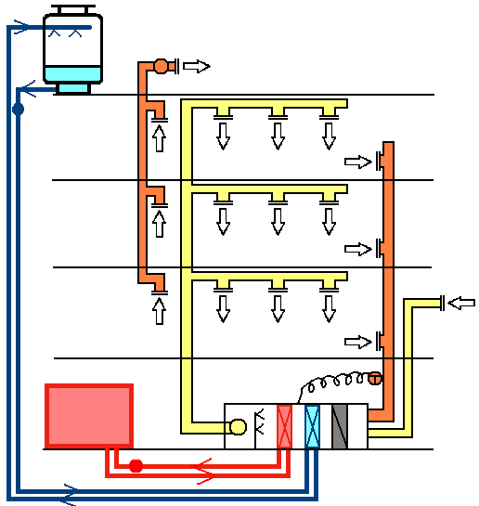
水道法第4条に規定する水質基準に適合すること
排気

冷却塔及び冷却水､加湿装置､
空気調和設備内に設けられた排水受けの管理/
還気
冷却水送り管
冷却水返り管
排気ダクト
冷却塔及び  冷却水  還気ダクト | 汚れの状況の点検、必要に応じた清掃及び換水等 | 使用開始時及び使用開始した後、1月以内ごとに1回行うこと
加湿装置 | 汚れの状況の点検、必要に応じた清掃 | 使用開始時及び使用開始した後、1月以内ごとに1回行うこと
空気調和設備内に設けられた  排水受け  外気導入  温湿度の調整  外気ダクト | 汚れ及び閉塞の状況の点検、必要に応じた清掃 | 使用開始時及び使用開始した後、1月以内ごとに1回行うこと
加湿装置
給気ダクト
冷却塔､冷却水の水管､加湿装置の清掃/
1年以内ごとに1回行うこと
ﾎﾞｲﾗｰ
冷凍機
温水返り管
空気調和設備
温水送り管

４ 飲料水等の管理
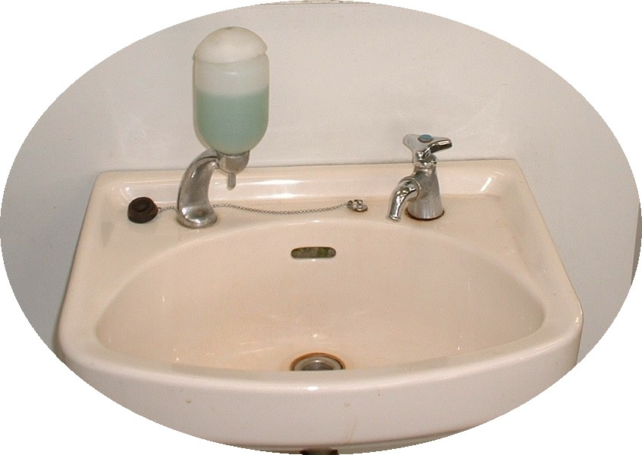
■ 給水に関する設備を設けて飲料水等の生活の用に供する水を
供給する場合は、水道法に定める水質基準に適合している必要
があります。
その維持管理基準は次のとおりです。
なお、飲料水等の生活の用に供する水を中央式の給湯設備で
供給する場合は、給湯水についても同じ基準が適用されます。

水質検査の実施/
項 目 |  | 検査実施回数
遊離残留塩素の含有率＊ |  | ７日以内ごとに１回
11項目  (省略不可) | 一般細菌、大腸菌、亜硝酸態窒素、  硝酸態窒素及び亜硝酸態窒素、塩化物ｲｵﾝ、  有機物（全有機炭素(TOC)の量）、pH値、味、  臭気、色度、濁度 | ６月以内ごとに１回  (省略可項目は水質基準に適合した場合、次の１回を省略  可能)
5項目  (省略可) | 鉛、亜鉛、鉄、銅、蒸発残留物 | ６月以内ごとに１回  (省略可項目は水質基準に適合した場合、次の１回を省略  可能)
消毒副生成物 | ｼｱﾝ化物ｲｵﾝ及び塩化ｼｱﾝ、塩素酸、ｸﾛﾛ酢酸、ｸﾛﾛﾎﾙﾑ、  ｼﾞｸﾛﾛ酢酸、ｼﾞﾌﾞﾛﾓｸﾛﾛﾒﾀﾝ、臭素酸、総ﾄﾘﾊﾛﾒﾀﾝ、  ﾄﾘｸﾛﾛ酢酸、ﾌﾞﾛﾓｼﾞｸﾛﾛﾒﾀﾝ、ﾌﾞﾛﾓﾎﾙﾑ、ﾎﾙﾑｱﾙﾃﾞﾋﾄﾞ | ６月１日から９月３０日の間に  １回
- 中央式の給湯設備で供給する給湯水については、末端給水栓において水温が55度以上確保されている場合、遊離残留塩素の含有率の検査を省略することができます。

貯水槽・中央式給湯設備の貯湯槽の清掃/
1年以内ごとに1回行うこと

簡易専用水道（貯水槽の有効水量が１０ｍ^{３}を超える施設）の法定検査/
厚生労働大臣の登録を受けた検査機関の検査を毎年1回以上受けること（水道法第34条の2）

５ 雑用水の管理
■ 特定建築物内で水道水以外の水（雨水、下水処理水、工業用水など）を散水、修景、清掃、水洗便所の洗浄用水などに使用するときは次の措置が必要です。
水質検査の実施/
 | 水質基準 | 検査実施回数 | 散水・修景・清掃用水 ＊ | 便所の洗浄水
遊離残留塩素の含有率 | ０．１ｍｇ/l以上  （結合残留塩素の場合は0.4mg/l以上） | 7日以内ごとに1回 | ○ | ○
ｐＨ値 | 5.8以上8.6以下であること | 7日以内ごとに1回 | ○ | ○
臭気 | 異常でないこと | 7日以内ごとに1回 | ○ | ○
外観 | ほとんど無色透明であること | 7日以内ごとに1回 | ○ | ○
大腸菌 | 検出されないこと | 2月以内ごとに1回 | ○ | ○
濁度 | 2度以下であること | 2月以内ごとに1回 | ○ | －
- 散水、修景、清掃用水には、し尿を含む水の処理水は使用できません。

雑用水槽の点検/
雑用水の水槽の点検等有害物、汚水等によって水が汚染されるのを防止するため必要な措置をとること

６ 排水・清掃・ねずみ等の防除、浄化槽の維持管理
■ 排水からの悪臭、衛生害虫などの発生を未然に防ぐため、排水設備の清掃、清掃、ねずみ等の防除が必要です。
また、浄化槽の機能を維持し、適正な放流水質を確保するために保守点検・清掃及び検査が浄化槽法において義務付けられています。
項 目 |  |  | 実施回数
排水設備の清掃 | 雑排水槽、汚水槽、排水管、阻集器などの排水に関する設備の清掃を行うこと |  | ６月以内  ごとに１回
清 掃 | 大掃除（定期清掃）を行うこと |  | ６月以内  ごとに１回
ねずみ等の防除 | 生息調査を行い、必要に応じて措置すること  （ただし、食料品を扱う区域並びに排水槽、阻集器、廃棄物保管庫の周辺等特にねずみ等が発生し易い箇所については２月以内ごとに１回） |  | ６月以内  ごとに１回
浄化槽の維持管理(浄化槽法) | 保守点検 | 大阪府浄化槽保守点検業登録業者に委託して実施すること | 1回／週  ～1回／3月
浄化槽の維持管理(浄化槽法) | 清掃 | 市町村長許可業者に委託して実施すること | 1年以内  ごとに1回
浄化槽の維持管理(浄化槽法) | 定期検査  (浄化槽法第11条) | 大阪府知事の指定検査機関（(一社)大阪府環境水質指導協会）に依頼して実施すること | 1年以内  ごとに1回

７ レジオネラ属菌の防止対策
- 建物内の感染源となり得る各種設備（冷却塔、給湯設備、加湿器、循環式浴槽等）については、計画的な維持管理を行うとともに、必要に応じたレジオネラ属菌の検査を行ってください。
（実施に当たっては『第４版 レジオネラ症防止指針（公財）日本建築管理教育センター』を参照にしてください。）

８ その他
帳簿書類/
上記２～７の事項について帳簿書類を作成し、５年間保存すること
施設・設備の図面類（建物の平面図、断面図、維持管理に関する設備の配置・系統図）を永年保存すること
建築物環境衛生管理技術者が同時に２以上の特定建築物の建築物環境衛生管理技術者を兼ねる場合、当該２以上の特定建築物の建築物環境衛生管理技術者となってもその業務の遂行に支障がないことを、特定建築物所有者等が、確認した結果（特定建築物維持管理権原者に意見の聴取を行った場合は当該意見の内容も含む。）を記載した書面
（当該管理技術者の兼務期間中保存）

事業登録制度/
■ 建物の環境衛生管理を業として営んでいる者で、その設備機器及び従事者が一定の基準に適合する場合、都道府県知事の登録を受けることができる制度があります。

特定建築物以外の建物の維持管理/
■ 特定建築物以外の建物で多数の者が使用・利用するものは、『建築物環境衛生管理基準』（上記２～６の事項）に従って維持管理をするように努めることが求められています。 （建築物衛生法第４条第３項）

問い合わせ先 | 電 話 番 号 | 所 管 す る 市 町 村
健康医療部  生活衛生室  環境衛生課 | 06-6944-9180 | 大阪市、堺市、豊中市、吹田市、高槻市、枚方市、  八尾市、寝屋川市、東大阪市を除く大阪府域
詳細については、大阪府のホームページをご覧ください。
- ホームページアドレス
https://ｗｗｗ.pref.osaka.lg.jp/kankyoeisei/tokuteikentiku/index.html

大阪府
健康医療部生活衛生室環境衛生課衛生指導グループ平成17年3月発行（令和4年4月改訂）
〒540-8570 大阪市中央区大手前２丁目
電話 06-6944-9180（ﾀﾞｲﾔﾙｲﾝ）

